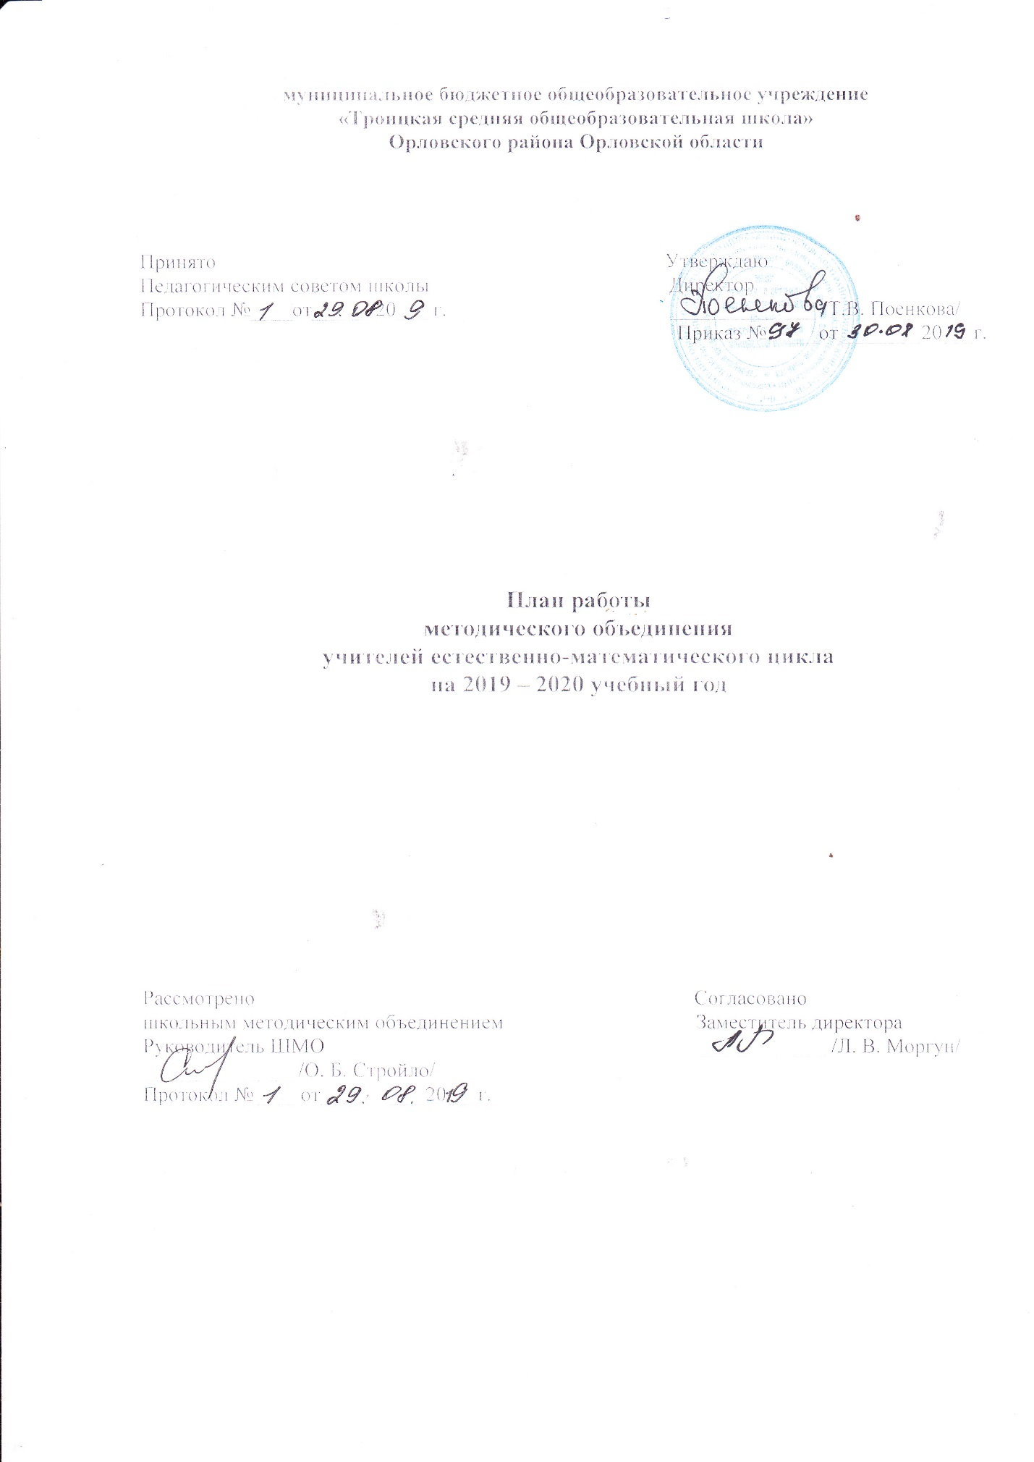

План работы
Методического объединения
учителей естественно – математического цикла на 2019-2020 учебный год.

Раздел 1. План заседаний МО учителей естественно – математического цикла

1 заседание (август)
Тема: «Рассмотрение рабочих программ по предметам естественно – математического цикла, принятие плана работы МО»
1. Обсуждение и утверждение плана работы МО учителей естественно – математического цикла на 2019-2020 учебный год.
2.Обсуждение нормативных, программно – методических документов. Ознакомление с учебным планом МБОУ «Троицкая СОШ».
3.Рассмотрение и рекомендации по составлению рабочих программ по предметам естественно – математического цикла, предметным кружкам и курсу по выбору, их соответствие государственным стандартам и графику прохождения учебного материала на 2019 – 2020 учебный год.
4.Обсуждение программ элективных курсов и рассмотрение программ курсов по выбору, спортивной секции, факультатива, кружков, внеурочной деятельности.
5. Контроль за обеспеченностью учебниками и готовностью кабинетов к новому учебному году.
6. Рассмотрение и утверждение планов проведения предметных недель по предметам естественно – математического цикла на 2019 – 2020 учебный год.

2 заседание (октябрь)
Тема: «Работа с одаренными детьми – одно из основных требований ФГОС»
1.Подготовка к проведению школьного этапа всероссийской олимпиады школьников по предметам естественно – математического цикла.
2.Проведение школьного тура олимпиад по предметам естественно – математического цикла.

3 заседание ( ноябрь)
Тема: «Формирование универсальных учебных действий в условиях ФГОС»»
1.Результаты успеваемости обучающихся по предметам естественно – математического цикла за 1 четверть.
2. Использование исследовательской технологии при обучении математике
3. Развитие творческих способностей на уроках географии (Моргун Л.В.)
4. Анализ результатов школьного этапа Всероссийских предметных олимпиад (Стройло О.Б.)

4 заседание (январь)
Тема: «Результативность деятельности учителя»
1. Результаты успеваемости обучающихся по предметам естественно – математического цикла за 1 полугодие.
2. Анализ результатов районного этапав предметных олимпиад.
3. Межпредметный подход к изучению информатики (Сурков Е.н.)
4. Использование проблемных ситуаций на уроках математики и физики в развитии творческого мышления обучающихся (Ткачёв н.М.)
5. Работа с одаренными детьми на занятиях элективных курсов, кружков и факультативов.

5 заседание (апрель)
Тема: «Эффективность работы учителей по обеспечению качественного образования»
1. О результатах проведения предметных недель по предметам естественно – математического цикла. Обсуждение открытых уроков.
2. Формирование познавательного интереса учащихся с помощью современных образовательных технологий (Покровский В.А.)
3. Возможности информационных технологий обучения в процессе развития творческого мышления. (Стройло О.Б.)
4. Организация работы по подготовке обучающихся к ОГЭ .
5. Рассмотрение и утверждение КИМов для проведения промежуточной аттестации в 5-8 классах.
6 заседание (июнь)
Тема: «Итоги работы учителей естественно- математического цикла за 2019-2020 учебный год»
1. Итоги работы учителей по выполнению программ.
2. Обсуждение результатов ОГЭ в 9 классе.
3. Доклад «Анализ работы учителей естественно- математического цикла за 2019-2020 учебный год» ( руководитель ШМО Стройло О.Б.)

Раздел 2. Внеурочная деятельность:

Работа между заседаниями методического объединения

1. Мероприятия, направленные на повышение квалификации учителей методического объединения : посещение семинаров, посещение открытых уроков коллег, своевременное прохождение курсов.
2. Внеклассная работа учителей.
3. Работа по обобщению педагогического опыта.
4. Взаимопосещение уроков

